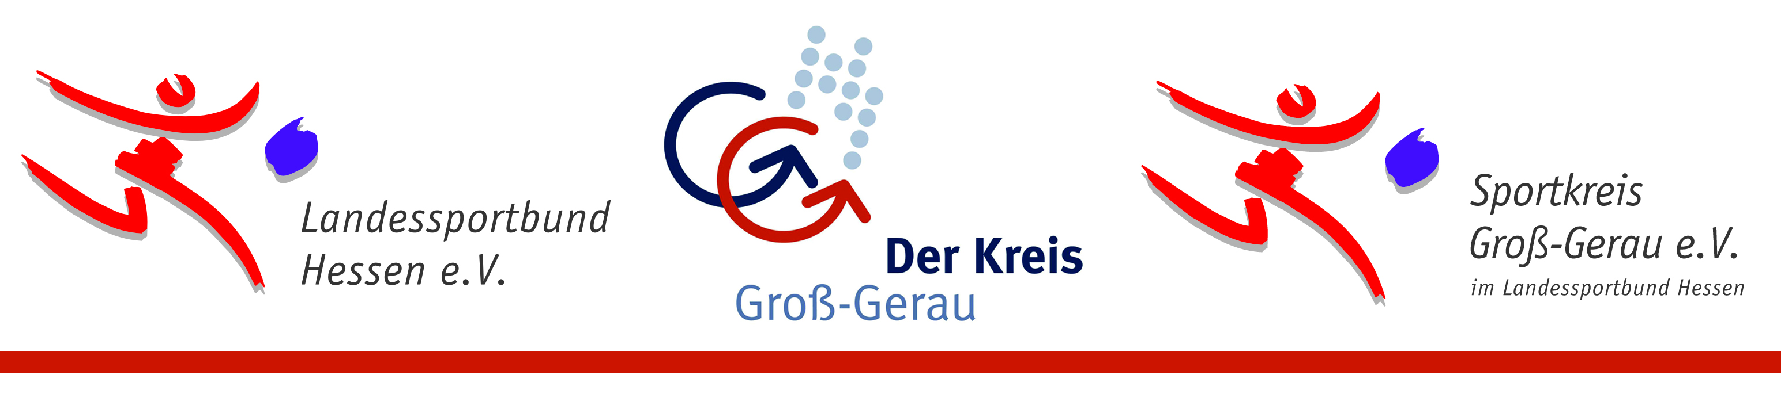

Pressemitteilung Nr. 303/2016 26. September 2016

Landessportbund, Kreis und Sportkreis kooperieren mit Ärzten:
Bewegendes Präventions-Paket
KREIS GROSS-GERAU – Es ist eigentlich eine Binsenweisheit: Bewegung und Sport halten gesund. Sportvereine werben mit diesem Satz, Ärzte appellieren mit dieser Aussage an ihre Patienten. Doch wer nie oder jahrelang keinen Sport getrieben hat, dem fehlt häufig der Zugang dazu. Das wollen der Landessportbund Hessen (lsb h), der Landkreis sowie der Sportkreis Groß-Gerau nun ändern: In den kommenden Tagen erhalten deshalb Arztpraxen der im Landkreis ansässigen Internisten, Allgemeinmediziner, Orthopäden und Kinder- und Jugendärzte ein „bewegendes“ Präventions-Paket. Enthalten sind umfassende Informationen zum Thema Prävention durch Bewegung.

„Bereits seit 2008 gibt es im Landkreis Groß-Gerau das ,Rezept für Bewegung‘, das Ärzte bei ihrer Beratung im Sinne der Prävention durch Bewegung unterstützt“, erklärt Klaus Astheimer, der Sportbeauftragte des Kreises Groß-Gerau. „Es ist ein symbolisches Rezept, mit dem regelmäßige Bewegung quasi verschrieben und Motivation zum gesunden Sporttreiben vermittelt wird.“ Doch wo kann dieses Rezept eingelöst werden? Wo gibt es qualifizierte Übungsleiter und auf individuelle Bedürfnisse zugeschnittene Angebote? Auskunft darüber gibt der „Fitness-Wegweiser“ des Landessportbundes, der wichtiger Bestandteil des Infopakets für die Ärzte des Kreises ist.

„Bei der Suche nach passenden Präventions-Angeboten bildet dieser Wegweiser zusammen mit der Suchmaschine www.gesundheitssport-in-hessen.de das Herzstück“, findet Ralf-Rainer Klatt, Vizepräsident Sportentwicklung beim Landessportbund Hessen. Im Wegweiser ab Seite 70 können Ärzte und Patienten nachlesen, welche zertifizierten SPORT PRO GESUNDHEIT-Angebote der Turn- und Sportvereine es im Kreis Groß-Gerau gibt. Verweist der Arzt künftig auf diese konkreten Angaben zu Inhalt, Ort und Ansprechpartner der Vereinsangebote, so hoffen die Initiatoren, finden noch mehr Menschen den Weg zum Präventionssport.
„Angebote, die das Qualitätssiegel SPORT PRO GESUNDHEIT tragen, sind zu 100 Prozent zugangsoffen, qualitätsgeprüft und kostengünstig“, erklärt Petra Scheible aus dem Vorstand des Sportkreises Groß-Gerau. „Außerdem kann durch die auf 15 Teilnehmer beschränkte Gruppengröße eine individuelle Betreuung gewährleistet werden.“ Weil alle dabei eingesetzten Übungsleiter über die Lizenz „Sport in der Prävention“ verfügten, seien die Angebote für einen (Wieder-) Einstieg bestens geeignet. Zudem gut zu wissen: Alle aufgeführten Sportangebote setzen einen Schwerpunkt auf die Bereiche Herz-Kreislauf, Muskel-Skelett-System, allgemeine Prävention oder Entspannung/Stressbewältigung. „So kann eigentlich jeder Bürger des Kreises Groß-Gerau für sich das passende Angebot finden“, ist Klaus Astheimer (Kreis) überzeugt. Überhöhte Kosten seien auch nicht zu befürchten und ein Großteil der Angebote wird sogar von den Krankenkassen bezuschusst.
„Mit dem Präventions-Paket informieren wir die Ärzte umfassend über die Angebote der Sportvereine und deren Vorteile. So können sie verstärkt als Multiplikatoren fungieren“, sagt lsb h-Vizepräsident Klatt. Er sieht die Gesundheitsförderung durch Prävention als „eine wichtige gesamtgesellschaftliche Herausforderung, die am besten in Netzwerken vor Ort zu bewältigen ist“.
Klatt hofft nun darauf, dass die angeschriebenen Ärzte ihre Wartezimmer mit Plakaten ausstatten, „Rezepte für Bewegung“ verschreiben und den dazugehörigen „Fitness-Wegweiser“ an ihre Patienten verteilen. Die ebenfalls im Paket enthaltenen Hintergrundinformationen zum Thema „Prävention in Deutschland“ sollen helfen, die Aktualität und Bedeutung des Themas zu unterstreichen.
Auf politischer Ebene wurde dieser Schritt bereits getan: Mit dem im Juli 2015 verabschiedeten Präventionsgesetz betonte der Bundestag die Signifikanz des Themas. „Dadurch erhalten Ärzte die Möglichkeit, Präventionsempfehlungen auszustellen und damit zum Erhalt und zur Verbesserung der Gesundheit ihrer Patienten beizutragen“, sagt Klatt. Er hofft, dass sie dies nicht nur im Kreis Groß-Gerau tun.

Info: Weitere Informationen beim Sportkreis Groß-Gerau (Tel. 06152/989-181, E-Mail info@sportkreis-gross-gerau.de) sowie beim Landkreis Groß-Gerau (Tel. 06152/989-422, E-Mail sportfoerderung@kreisgg.de).

Bildtext:

Die umfassenden Informationen, die Arztpraxen im Kreis Groß-Gerau dieser Tage zum Thema „Rezept für Bewegung“ erhalten haben, präsentieren auf unserem Foto (von links) Ralf-Rainer Klatt, Vize-Präsident Sportentwicklung des Landessportbundes Hessen, Petra Scheible, Stellvertretende Sportkreisvorsitzende und Klaus Astheimer, Sportbeauftragter des Kreises Groß-Gerau.

